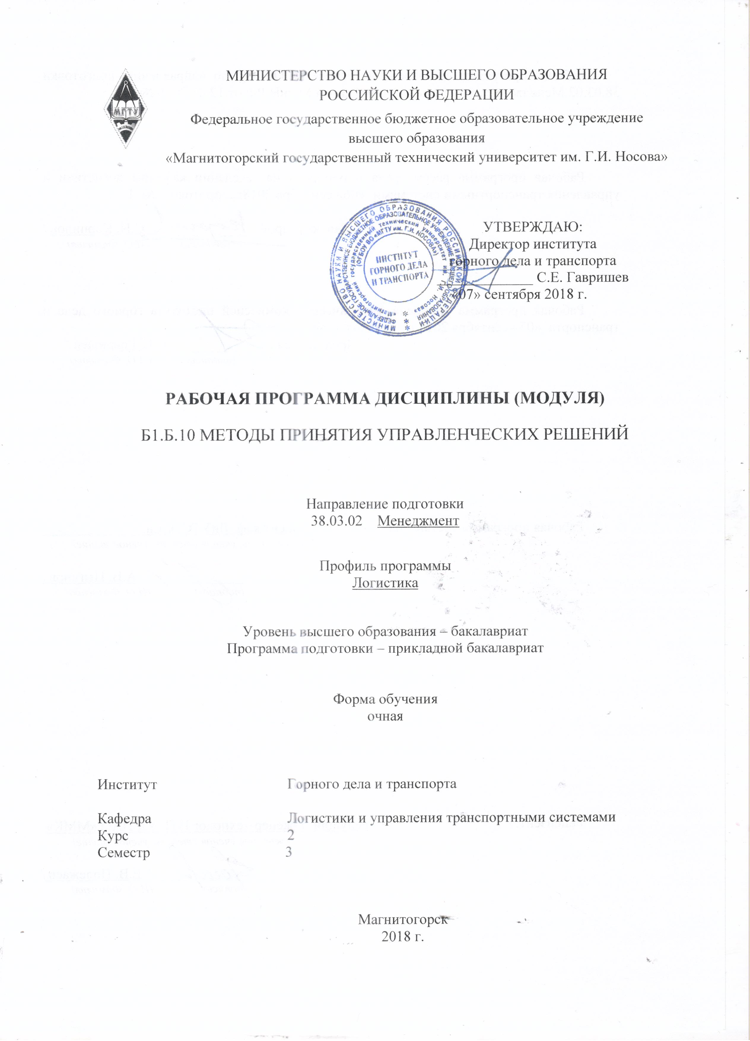
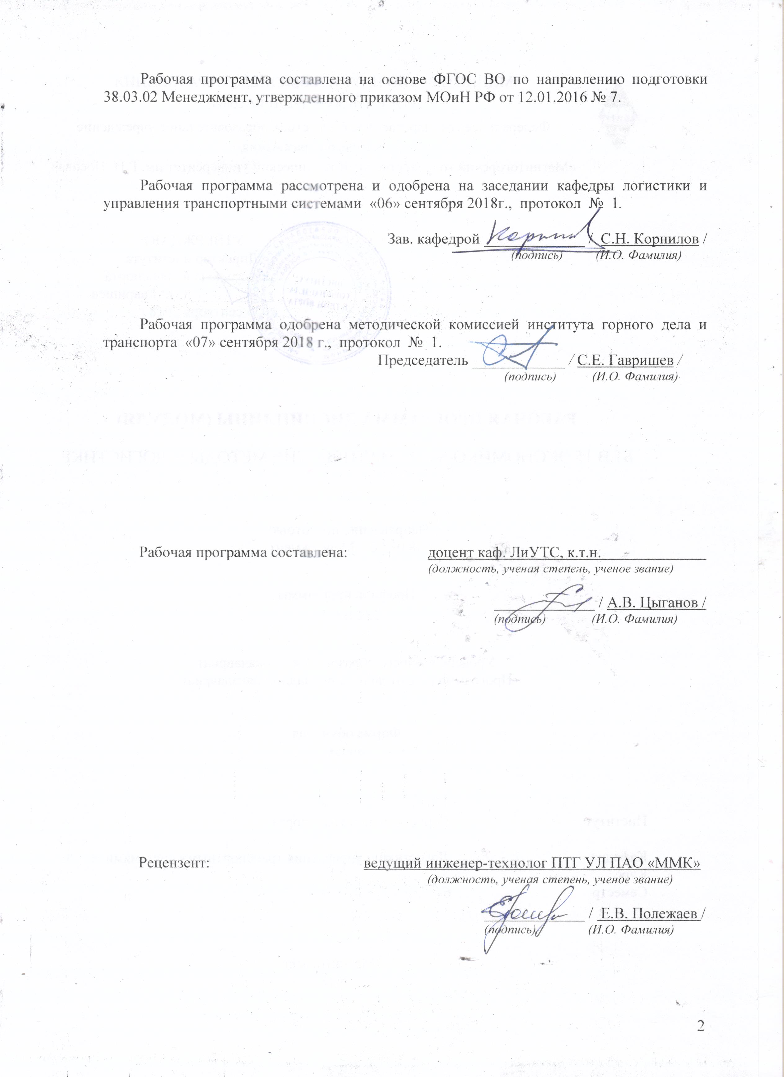
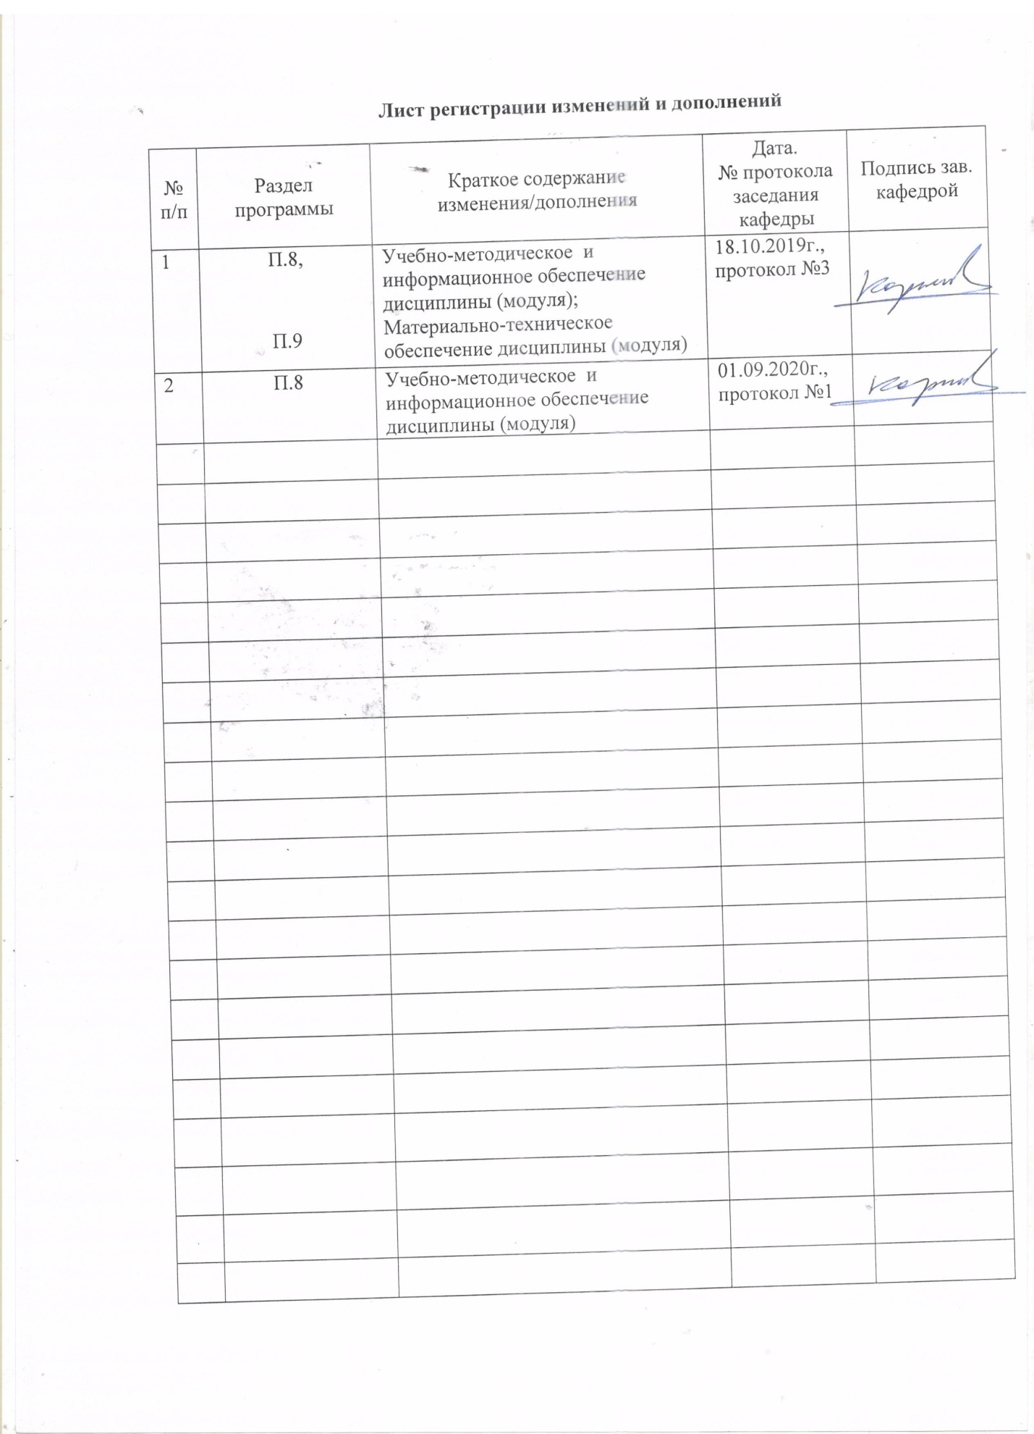

1 Цели освоения дисциплины (модуля)
Целями освоения дисциплины (модуля) «Методы принятия управленческих решений» являются развитие у студентов личностных качеств, а также формирование общекультурных и профессиональных компетенций в области использования методов принятия решений при управлении логистическими системами и транспортными процессами.

2 Место дисциплины (модуля) в структуре образовательной программы
подготовки бакалавра (магистра, специалиста)
Дисциплина «Методы принятия управленческих решений» входит в базовую часть блока 1 образовательной программы.
Для изучения дисциплины необходимы знания, умения, владения, сформированные в результате изучения следующих дисциплин: «Социология», «Управление человеческими ресурсами», «Бухгалтерский учет», «Технология командообразования и саморазвития», «Математика», «Статистика».
Знания, умения, владения, полученные при изучении данной дисциплины, будут необходимы при изучении следующих дисциплин: «Системный анализ в логистике», «Исследование операций», «Экономико-математические методы в логистике», «Бизнес-планирование», «Управление проектами», «Стратегический менеджмент», «Управление финансами предприятий».

3 Компетенции обучающегося, формируемые в результате освоения
дисциплины (модуля) и планируемые результаты обучения
В результате освоения дисциплины (модуля) «Методы принятия управленческих решений» обучающийся должен обладать следующими компетенциями:

Структурный  элемент  компетенции | Планируемые результаты обучения
ОПК-2 способность находить организационно-управленческие решения и готовность нести за них ответственность с позиций социальной значимости принимаемых решений
Знать | - методы разработки, принятия и реализации организационно-управленческих решений;  - о гражданской, административной и уголовной ответственности за принимаемые решения
Уметь | - идентифицировать, структурировать и анализировать проблемные ситуации;  - использовать методы принятия организационно-управленческих решений
Владеть | - методиками организации процесса принятия организационно-управленческих решений;  - методами оценки эффективности организационно-управленческих решений
ОПК-6 владение методами принятия решений в управлении операционной (производственной) деятельностью организаций
Знать | - сущность операционной (производственной) деятельности организаций;  - содержание методов принятия управленческих решений
Уметь | - оценивать операционную (производственную) деятельностью организаций;  - принимать управленческие решения по функционированию организаций
Владеть | - способностью анализировать и прогнозировать операционную (производственную) деятельность организаций;  - навыком использования методов принятия решений в управлении операционной (производственной) деятельностью организаций
ПК-15 умение проводить анализ рыночных и специфических рисков для принятия управленческих решений, в том числе при принятии решений об инвестировании и финансировании
Знать | - внешние и внутренние факторы, оказывающие влияние на функционирование транспортных предприятий;  - методы анализа факторов и оценки рыночных и специфических рисков
Уметь | - проводить анализ рисков при принятии управленческих решений;  - находить решения по снижению степени риска и неопределённости
Владеть | - методиками анализа и моделирования, теоретического и экспериментального исследования;  - методами принятия стратегических, тактических и оперативных управленческих решений в транспортной деятельности

4 Структура и содержание дисциплины (модуля)
Общая трудоемкость дисциплины составляет 4 зачетных единиц 144 акад. часов, в том числе:
– контактная работа – _76,1_ акад. часов:
– аудиторная – _72_ акад. часов;
– внеаудиторная – _4,1_ акад. часов
– самостоятельная работа – 32,2_ акад. часов;
– подготовка к экзамену – _35,7_ акад. часа.

Раздел/тема  дисциплины | Семестр | Аудиторная  контактная работа  (в акад. часах) |  |  | Самостоятельная работа (в акад. часах) | Вид самостоятельной работы | Форма текущего контроля успеваемости и  промежуточной аттестации | Код и структурный  элемент  компетенции
Раздел/тема  дисциплины | Семестр | лекции | лаборат.  занятия | практич. занятия
1 Раздел «Введение в дисциплину»  1.1 Тема «Понятие и сущность управленческих решений»  1.2 Тема «Классификация управленческих решений»  1.3 Тема «Функции и цели управленческих решений» | 3 | 6 |  | 6/2И | 5 | - изучение учебной и научной литературы;  - работа с электронными учебниками;  - выполнение контрольной работы;  - работа с тестовыми системами | - устный опрос;  - консультации;  - проверка контрольной работы;  - тестирование | ОПК-2 зув  ОПК-6-зув  ПК-15-зув
2 Раздел «Методология управленческих решений»  2.1 Тема «Методологические основы подготовки, принятия и реализации управленческих решений»  2.2 Тема «Научные подходы к процессу разработки управленческих решений»  2.3 Тема «Организационные и технологические основы подготовки, принятия и реализации управленческих решений» | 3 | 6 |  | 6/2И | 5 |  |  | ОПК-2 зув  ОПК-6-зув  ПК-15-зув
3 Раздел «Методы принятия управленческих решений на основе количественной оценки»  3.1 Тема «Аналитические методы»  3.2 Тема «Методы прогнозирования»  3.3 Тема «Методы моделирования» | 3 | 6 |  | 6/3И | 6,1 | - изучение учебной и научной литературы;  - работа с электронными учебниками;  - выполнение контрольной работы;  - работа с тестовыми системами | - устный опрос;  - консультации;  - проверка контрольной работы;  - тестирование | ОПК-2 зув  ОПК-6-зув  ПК-15-зув
4 Раздел «Методы принятия управленческих решений на основе качественной оценки»  4.1 Тема «Экспертные методы»  4.2 Тема «Активизирующие методы»  4.3 Тема «Эвристические методы» | 3 | 6 |  | 6/3И | 6,1 |  |  | ОПК-2 зув  ОПК-6-зув  ПК-15-зув
5 Раздел «Принятие управленческих решений в условиях неопределенности и риска»  5.1 Тема «Методы оценки уровня неопределенности и степени риска»  5.2 Тема «Особенности процесса подготовки, принятия и реализации управленческих решений в условиях риска и неопределенности»  5.3 Тема «Методы принятия управленческих решений в условиях риска и неопределенности» | 3 | 6 |  | 6/2И | 5 |  |  | ОПК-2 зув  ОПК-6-зув  ПК-15-зув
6 Раздел «Оценка управленческих решений»  6.1 Тема «Контроль реализации управленческих решений»  6.2 Тема «Качество управленческих решений»  6.3 Тема «Эффективность управленческих решений» | 3 | 6 |  | 6/2И | 5 |  |  | ОПК-2 зув  ОПК-6-зув  ПК-15-зув
Итого по дисциплине |  | 36 |  | 36/14И | 32,2 |  | Экзамен

5 Образовательные и информационные технологии
Образовательные и информационные технологии, используемые при освоении дисциплины (модуля) «Методы принятия управленческих решений» являются:
1. Традиционные образовательные технологии – организация образовательного процесса, предполагающая прямую трансляцию знаний от преподавателя к студенту (преимущественно на основе объяснительно-иллюстративных методов обучения).
Формы учебных занятий с использованием традиционных технологий:
Информационная лекция – последовательное изложение материала в дисциплинарной логике, осуществляемое преимущественно вербальными средствами (монолог преподавателя).
Семинар – беседа преподавателя и студентов, обсуждение заранее подготовленных сообщений по каждому вопросу плана занятия с единым для всех перечнем рекомендуемой обязательной и дополнительной литературы.
2. Информационно-коммуникационные образовательные технологии – организация образовательного процесса, основанная на применении специализированных программных сред и технических средств работы с информацией.
Формы учебных занятий с использованием информационно-коммуникационных технологий:
Лекция-визуализация – изложение содержания сопровождается презентацией (демонстрацией учебных материалов, представленных в различных знаковых системах, в т.ч. иллюстративных, графических, аудио- и видеоматериалов).

6 Учебно-методическое обеспечение самостоятельной работы обучающихся
Учебно-методическое и информационное обеспечение для изучения учебной и научной литературы приведено в разделе 8.
Контрольная работа – это итоговый научный труд студента по результатам самостоятельного изучения учебного курса «Методы принятия управленческих решений», в котором проявляется приобретённый им уровень теоретической подготовки по дисциплине. Контрольная работа представляет собой законченное самостоятельное исследование, характеризующее уровень научно-теоретической и практической подготовки её автора в области профессиональных знаний. Контрольная работа содержит 3 практические задания, выполняемые студентами самостоятельно по вариантам. Данные задания предусматривают рассмотрение основных методов, используемых при принятии управленческих решений.
Задание 1. Теоретические вопросы
При ответах на три теоретических вопроса следует, используя учебную литературу, периодические издания и Интернет-ресурсы, наиболее полно раскрыть их содержание. В конце ответа на каждый вопрос следует указать ссылки на источники в соответствии со списком использованных источников.
Задание 2. Контрольные вопросы
При ответах на пять контрольных вопросов, необходимо выделять вариант ответа жирным шрифтом. Вопрос может иметь несколько вариантов ответа.
Задание 3. Практические упражнения
При выполнении анализа предложенной ситуации рекомендуется руководствоваться личным опытом управленческой деятельности, либо ссылаться на аналогичный опыт практикующих менеджеров. Допускается вводить в задание дополнительные условия «если…», «при условии…», «в случае…» и т. п., позволяющие разрабатывать различные альтернативы развития событий и давать их оценку. Разрешается перенесение предложенной ситуации на конкретные экономические, социальные и политические условия. При выполнении задания необходимо использовать профессиональную управленческую терминологию, при этом стараясь отразить собственную точку зрения на управленческую проблему, продемонстрировав личные навыки принятия управленческих решений.
Тестирование проводится в компьютерном классе и представлено вопросами и сформулированными на них вариантами ответов. При ответе на вопрос необходимо выбрать один вариант ответа. Оценка правильности ответов будет представлена по окончании теста. Количество попыток прохождения теста – однократно.

7 Оценочные средства для проведения промежуточной аттестации
а) Планируемые результаты обучения и оценочные средства для проведения промежуточной аттестации:

Структурный элемент  компетенции | Планируемые результаты обучения | Оценочные средства
ОПК-2 способность находить организационно-управленческие решения и готовность нести за них ответственность с позиций социальной значимости принимаемых решений
Знать | - методы разработки, принятия и реализации организационно-управленческих решений;  - о гражданской, административной и уголовной ответственности за принимаемые решения | Примерные теоретические вопросы:  1. Сущность теории принятия решений, ее элементы.  2. Понятие и основные характеристики управленческого решения.  3. Управленческие решения и их сущность.  4. Управленческое решение как процесс и как выбор.  5. Признаки управленческого решения и его структура.  6. Системы принятия решений.  7. Участники процесса принятия управленческого решения.  8. Понятие и виды управленческих проблем.  9. Характер управленческих проблем.  10. Проблемная ситуация и факторы, влияющие на нее.  11. Формы разработки управленческих решений.  12. Формы реализации управленческих решений.  13. Классификация и типология управленческих решений.  14. Соотношение интуиции, суждений и рациональности в управленческих решениях.  15. Удовлетворительные, допустимые и оптимальные решения в организациях.  16. Требования к управленческим решениям и условия их достижения.  17. Качество управленческих решений. Условия и факторы, влияющие на качество управленческих решений.  18. Условия и факторы, организационные и психологические предпосылки качества управленческого решения.  19. Эффективность управленческого решения. Показатели и критерии эффективности управленческого решения.  20. Аспекты эффективности управленческих решений.  21. Управленческие решения и ответственность.  22. Стили разработки и принятия управленческих решений.
Уметь | - идентифицировать, структурировать и анализировать проблемные ситуации;  - использовать методы принятия организационно-управленческих решений | Примерные практические задания:  Ситуация №1  Процветание и будущее фирмы зависят, прежде всего, от внедрения нововведений. Однако нередко менеджеру приходится сталкиваться с сопротивлением, изменениям, внедрению нового, передового. Какие действия может предпринять менеджер, чтобы преодолеть такое противодействие инновациям?  Какую программу инноваций вы предложите, если вас назначат менеджером данной фирмы?  Ситуация №2  В трудовой коллектив, где существует конфликт между двумя группами сотрудников по поводу внедрения изобретения, пришёл новый руководитель, приглашённый со стороны. Каким образом ему лучше действовать, чтобы нормализовать создавшуюся обстановку в коллективе? (Обоснуйте выбор)  а) Выбрать актив, группу, поручить разобраться и предложить меры по нормализации обстановки в коллективе, опираться на актив, поддержку руководства.  б) Попытаться разубедить и привлечь на свою сторону сторонников прежнего стиля работы, противников нового, воздействовать на них убеждением в процессе дискуссии.  в) Изучить перспективы улучшения качества выпускаемой продукции, поставить перед коллективом новые перспективные задачи, опираться на лучшие достижения и трудовые традиции коллектива, не противопоставлять новое старому.  г) Установить деловой контакт со сторонниками нового, не принимая всерьёз доводы сторонников старого подхода к технологии производства, проводить работу по реализации новшеств, воздействуя на противников силой своего примера и примера других прогрессивных руководителей.  Ситуация №3  Вы главный менеджер на крупной фирме по производству всемирно известных сигарет. У фирмы имеются многочисленные фабрики по всему миру.  Она достигла большого объёма продаж. Появилась возможность открыть ещё фабрику в одной из стран СНГ, и от вас зависит решение – подписать новый контракт или нет. С одной стороны, строительство данной фабрики обеспечит новыми рабочими местами этот регион, тем самым решится актуальная для этого региона проблема безработицы; с другой – это принесёт большой доход вашей фирме. Однако вы, занимаясь производством и продажей крупных партий сигарет, до сих пор не были убеждены в том, что курение вызывает рак.  Недавно вам в руки попал отчёт об исследовании, в котором была установлена прямая связь между курением и онкологическими заболеваниями.  Постановка задачи: Какое решение вы примете? Подпишете ли вы контракт или нет? Почему?  Ситуация №4  Вы менеджер по маркетингу на фирме, выпускающей бытовую технику.  Фирма при помощи дорогостоящих исследований попыталась усовершенствовать один из выпускаемых товаров – пылесос. Пылесос по-прежнему не ионизирует воздух, хотя именно к этому результату пытались прийти в результате исследований. Поэтому новый пылесос не стал по-настоящему усовершенствованной новинкой. Вы знаете, что появление надписи «Усовершенствованная новинка» на упаковке и в рекламе средств массовой информации повысит значительно сбыт такого товара.  Постановка задачи: Какие действия вы предпримете? Почему?  Ситуация №5  Вы менеджер на фирме, производящей программные продукты для ЭВМ.  На одной из презентаций вы знакомитесь с молодой дамой (молодым человеком), которая (ый) недавно была (был) управляющей (им) в фирме-конкуренте.  По какой-то причине она (он) была (был) уволена (ен) и теперь держит обиду на эту фирму. Вы можете начать ухаживать или, наоборот, принять ухаживания. Или можете взять её (его) на работу. В ином случае можете просто пообещать взять её (его) на работу. Обида так сильна, что она (он) с удовольствием расскажет обо всех планах конкурента.  Постановка задачи: Как вы поступите? Почему?
Владеть | - методиками организации процесса принятия организационно-управленческих решений;  - методами оценки эффективности организационно-управленческих решений | Примерные тестовые вопросы:  1. Какими чертами характера должен обладать такой архетип управляющего как «администратор»?  А) быть общительным и уметь вдохновлять людей на максимальную самоотдачу;  В) иметь аналитический склад ума;  С) быть предельно объективным и полагаться на факты и логику;  D) методичность в работе, прогнозирование будущего.  2. Реальное влияние при управлении по целям имеют руководители:  А) среднего уровня;  В) низшего уровня;  С) высшего, среднего и низшего уровня;  D) высшего уровня.  3. Как следует отнестись к накоплению информации о проблеме?  А) чем больше информация, тем лучше;  В) избыток информации также вреден, как и её недостаток;  С) получение максимума информации о проблеме – обязанность руководителя;  D) избыточный объём информации – залог успеха.  4. Основные функции управления:  А) планирование, контроль;  В) планирование, организация, мотивация, контроль;  С) организация, мотивация;  D) организация, мотивация, контроль.  5. Чем характеризуется компромисс при принятии решения?  А) установление некоего среднего в результате спора двух сотрудников.  В) уменьшением выгоды в одной области с целью уменьшения нежелательных последствий в другом;  С) принятием решения аудитивно, учитывая мнения всех заинтересованных сторон;  D) уменьшением выгоды.  6. Какими чертами характера должен обладать такой архетип управляющего  как «организатор»?  А) быть общительным и уметь вдохновлять людей на максимальную самоотдачу;  В) иметь аналитический склад ума;  С) квалифицированно определять предпосылки и цели деятельности, подбирать исполнителей, ставить задачи, распределять ответственность;  D) достижение целей организации в строгом соответствии с нормативно-правовыми актами.  7. Управленческие решения, классифицированные по причинам, бывают:  А) неожиданными;  В) плановыми;  С) традиционными;  D) оперативными.  8. Ресурсный подход к измерению эффективности управленческих решений это:  А) оценка на основе внутренней активности организации и её экономичности;  В) наблюдение за началом процесса управления и оценки способности организации эффективно добывать ресурсы, необходимые для успешной деятельности;  С) выявление целей организации и оценка того, насколько хорошо организация достигает этих целей;  D) комплексный подход к управлению организацией, нацеленной на рост ценности компании для собственников (акционеров).  9. Для чего осуществляется делегирование своих полномочий другим руководителям?  А) для оптимального решения комплексной задачи;  В) для сохранения «группового» стиля работы;  С) для проверки квалификации рабочих;  D) всё перечисленное.  10. Какой из перечисленных ниже методов распределения обязанностей в организации принят по функциональному признаку?  А) созданы филиалы предприятия в пяти городах;  В) созданы отделы по производству, маркетингу, кадрам, финансовым вопросам;  С) созданы цеха на предприятии по производству печенья, шоколадных конфет, карамели;  D) созданы отделы на предприятии, равные по численности.
ОПК-6 владение методами принятия решений в управлении операционной (производственной) деятельностью организаций
Знать | - сущность операционной (производственной) деятельности организаций;  - содержание методов принятия управленческих решений | Примерные теоретические вопросы:  1. Стратегические и тактические управленческие решения.  2. Системный и ситуационный подходы к разработке управленческих решений.  3. Инициативно-целевая технология разработки управленческого решения.  4. Программно-целевая технология разработки управленческого решения.  5. Регламентная технология разработки управленческого решения.  6. Основные этапы разработки управленческого решения и их краткая характеристика.  7. Организация процесса разработки управленческих решений.  8. Определение проблемы при разработке управленческого решения.  9. Постановка цели принятия управленческого решения и критерии выбора.  10. Разработка и оценка альтернатив при разработке управленческого решения.  11. Системный подход к разработке управленческого решения.  12. Целевой подход к разработке управленческого решения.  13. Процессный подход к разработке управленческого решения.  14. Интегрированный подход к принятию решений.  15. Методы разработки управленческих решений  16. Системный анализ в разработке управленческого решения.  17. Метод прогнозных сценариев в разработке управленческого решения.  18. Методы «снятия» неопределенности в разработке управленческого решения.  19. Метод морфологического анализа и синтеза в разработке управленческого решения.  20. Метод причинно-следственного анализа в разработке управленческого решения.  21. Методы выбора и принятия управленческих решений.  22. Формализованные методы рационального выбора решений.  23. Эвристические методы принятия решений.
Уметь | - оценивать операционную (производственную) деятельностью организаций;  - принимать управленческие решения по функционированию организаций | Примерные практические задания:  Ситуация №1  Вы менеджер по производству на фирме, выпускающей холодильники.  Недавно вы узнали, что конкурирующая фирма придала своим холодильникам свойство, которого в ваших холодильниках нет, но оно окажет большое влияние на сбыт. Например, в холодильниках «NO FROST» теперь можно хранить продукты не только в вакуумной упаковке, но и обычные, не боясь их усыхания. На ежегодной специализированной выставке фирмы-конкурента будет офис для гостей, и на одном из приёмов для своих дилеров глава фирмы расскажет им об этом новом свойстве холодильника и о том, каким образом это было достигнуто. Вы можете послать своего сотрудника на этот приём под видом нового дилера, чтобы узнать о нововведении.  Постановка задачи: Пойдёте ли вы на такой шаг? Почему?  Ситуация №2  Вы главный менеджер известной фирмы и изо всех сил стараетесь добиться заключения выгодного контракта на большую сумму продаж с одной компанией. В ходе переговоров узнаёте, что представитель покупателя подыскивает себе более выгодную работу. У вас нет желания брать его к себе на работу, но если вы намекнете ему об этой возможности, он скорее всего передаст заказ именно вам.  Постановка задачи: Как поступите вы? Почему?  Ситуация №3  Вы менеджер по персоналу. В вашу фирму пришла молодая способная женщина, желающая стать торговым агентом. Уровень её квалификации значительно выше, чем у претендентов-мужчин на эту должность. Но приём её на работу неизбежно вызовет отрицательную реакцию со стороны ряда ваших торговых агентов, среди которых женщин нет, а также может раздосадовать некоторых важных клиентов фирмы.  Постановка задачи: Возьмёте ли вы эту женщину на работу? Почему?  Ситуация №4  Известно, что на рынке компьютеров ежемесячно может быть реализовано до 5 тыс. единиц этой техники. Действующие фирмы реализуют только 4 тыс. Они предполагают нарастить их выпуск до 4,2 тыс. Доход от продажи каждого компьютера составляет 100 у.е. Ваша фирма производит планшеты. По данным маркетинговых исследований можно увеличить их выпуск на 400 единиц. Доход от продажи каждого – 200 у.е. Перед вами стоит дилемма, что выгоднее сделать: перепрофилировать производство на выпуск компьютеров, что обойдется в 3 0000 у.е., или расширить выпуск планшетов, что будет стоить 20 000 у.е.  Ваша задача состоит в следующем:  a. Определить факторы, которые вы будете учитывать при принятии решения.  b. Определить весь перечень возможных альтернатив.  c. Провести расчёты доходности.  d. Выбрать единственное решение.  Ситуация №5  Ваша фирма производит 5 000 компьютеров. Для того чтобы усиленно  противодействовать конкурентам, вам предстоит решить задачу:  1. Либо снизить цену на продукцию на 10%. Тогда ваш доход с продажи каждого компьютера сократится с 300 у.е. до 200 у.е.  2. Либо усилить рекламу и увеличить сеть сбытовых организаций. При этом рекламные затраты на единицу продукции возрастут с 100 у.е. до 150 у.е., а сбытовые – 50 до 120 у.е.  Вам предстоит:  a. Определить факторы, которые будут учитываться при принятии решения, и перечень альтернатив.  b. Рассчитать доходность.  c. Принять единственное решение.
Владеть | - способностью анализировать и прогнозировать операционную (производственную) деятельность организаций;  - навыком использования методов принятия решений в управлении операционной (производственной) деятельностью организаций | Примерные тестовые вопросы:  1. Из перечисленных менеджеров: 1. Генеральный директор и члены правления. 2. Руководители самостоятельных органов. 3. Руководители цехов. К высшему звену управления относятся:  А) 1, 2;  В) 2;  С) 1, 2, 3;  D) 1.  2. Поведение, ориентированное на контроль – это  А) действия подчиненных направленные на то, что хочет увидеть руководство при проверке их деятельности;  В) ориентирование на заниженные цели;  С) использование того, что контролеры не знают досконально деятельность подчиненных им сотрудников;  D) ориентирование на завышенные цели.  3. Что означает «принять решение»?  А) перебрать все возможные альтернативы;  В) перебрать несколько альтернатив, дающих наиболее эффективные возможности решения проблемы;  С) отдать распоряжение о выборе возможной альтернативы;  D) отдать распоряжение к реализации конкретного плана.  4. Ключевым фактором в любой модели управления являются:  А) люди;  В) средства производства;  С) финансы;  D) структура управления.  5. В чём основное отличие предварительного, текущего и заключительного контроля?  А) в объёме;  В) во времени осуществления;  С) в методах;  D) в объёме и методах.  6. Процесс делегирования полномочий включает в себя передачу полномочий от старшего руководителя нижестоящим руководителям на выполнение специальных заданий. Какая ситуация свойственна этому процессу?  А) передаются полномочия и ответственность нижестоящему руководителю;  В) передаётся ответственность нижестоящему руководителю;  С) передаются полномочия нижестоящему руководителю, а всю ответственность продолжает нести старший руководитель;  D) назначается новый, равный по рангу руководитель и ему передаётся вся ответственность.  7. Целевой подход к измерению эффективности управленческих решений это:  А) оценка на основе внутренней активности организации и её экономичности;  В) наблюдение за началом процесса управления и оценки способности организации эффективно добывать ресурсы, необходимые для успешной деятельности;  С) выявление целей организации и оценка того, насколько хорошо организация достигает этих целей;  D) комплексный подход к управлению организацией, нацеленной на рост ценности компании для собственников (акционеров).  8. Почему методы прямого принуждения и страха наказания постепенно вытесняются методами социального принуждения?  А) стало невыгодно держать большой штат сотрудников;  В) трудно подготовить менеджера, способного эффективно их использовать;  С) рабочее движение добилось определённой защищённости рабочих от прямого принуждения;  D) механизм принуждения перестал обеспечивать развитие производства.  9. Каково оптимальное число подчинённых?  А) чем больше подчинённых, тем легче работать;  В) 15-30 человек;  С) 7-12 человек;  D) 3-5 человек.  10. Самый трудный и дорогостоящий элемент контроля – это  А) выбор стандартов;  В) выбор подходящей единицы измерения;  С) выбор критериев;  D) измерение результатов.
ПК-15 умение проводить анализ рыночных и специфических рисков для принятия управленческих решений, в том числе при принятии решений об инвестировании и финансировании
Знать | - внешние и внутренние факторы, оказывающие влияние на функционирование транспортных предприятий;  - методы анализа факторов и оценки рыночных и специфических рисков | Примерные теоретические вопросы:  1. Информация в процессе принятия управленческих решений.  2. Задачи и модели процесса разработки управленческого решения, факторы, влияющие на данный процесс.  3. SWOT-анализ в разработке управленческого решения.  4. Методы и механизмы реализации управленческих решений.  5. Классификация механизмов реализации управленческих решений.  6. Функционирование механизмов реализации управленческих решений.  7. Реализация решений в условиях альтернативной концепции бюджетирования.  8. Этапы реализации управленческого решения.  9. Контроль результатов при реализации управленческого решения. Виды контроля и его назначение.  10. Общий механизм принятия управленческих решений в организациях.  11. Вертикальная и горизонтальная интеграция пи принятии управленческого решения.  12. Моделирование процесса принятия управленческих решений и виды применяемых моделей.  13. Методы получения экспертных оценок.  14. Понятие и условия возникновения неопределенности и риска при принятии управленческих решений.  15. Классификация управленческих рисков и методы управления ими.  16. Управление неопределенностью при принятии управленческих решений. Метод функционально-стоимостного анализа.  17. Влияние паники на принятие управленческого решения и способы ее нейтрализации.
Уметь | - проводить анализ рисков при принятии управленческих решений;  - находить решения по снижению степени риска и неопределённости | Примерные практические задания:  Ситуация №1  Один из работников на совещании персонала обычно занимает позицию противостояния. При этом все вынуждены выслушивать пространные объяснения причин его несогласия. Из-за этого теряется масса времени. Стоит ли прервать выступающего и предложить ему связать сказанное с предметом обсуждения? Стоит ли повторять этот приём, если он не подействовал сразу? Как еще можно воздействовать на этого сотрудника?  Ситуация №2  Непубличное акционерное общество «С» работает на рынке 5 лет. Занимается поставкой автозапчастей на российский рынок. За это время успело зарекомендовать себя. Сложилась следующая ситуация: на рынке появилась конкурирующая фирма. Автозапчасти данной фирмы стоят в 1,5 раза дешевле, чем у фирмы «С». Что в данной неблагоприятной управленческой ситуации делать фирме «С»?  Задание. Попробуйте решить данную проблему. Какие действия должна  предпринять данная фирма? Какую информацию непубличное акционерное общество «С» будет использовать для решения данной проблемы? Почему необходимо для получения лучшего результата использовать как качественную, так и количественную информацию? Примите управленческое решение. Подумайте, как принятое Вами решение отразится на деятельности организации в целом и на сотрудниках данной фирмы. От каких факторов в данном случае будет зависеть качество и эффективность управленческого решения? Каково в данной ситуации будет влияние личностных оценок руководителя, среды принятия решения, информационных ограничений, поведенческих ограничений на процесс принятия управленческих решений? Какова будет ответственность в случае принятия неверного, непродуманного, необоснованного управленческого решения? К чему это может привести?  Ситуация №3  ПубличноеАкционерное Общество «Б» работает на рынке консалтинговых услуг 10 лет. Штат организации свыше 100 человек. Сначала сотрудники работали с клиентами по одиночке либо произвольно сгруппированной бригадой. Затем было принято управленческое решение, в результате чего все сотрудники были разбиты на бригады по 4 человека. В результате сложилась неблагоприятная ситуация: внутриорганизационные разногласия, в результате чего снизилась производительность труда.  Задание. Примите управленческое решение по выходу их сложившейся ситуации. Подумайте, как Вы, если бы были руководителем данной организации, вышли из данной неблагоприятной управленческой ситуации. Какие управленческие решения должны быть приняты в данной ситуации? Как принятые Вами решения отразятся на Ваших сотрудниках и на работе самой организации? Какое решение (инертное, импульсивное, рискованное, осторожное, рациональное, основанное на суждении или интуитивное) Вы примите?  Ситуация №4  Вы владеете фирмой, которая торгует бытовой химией. Неожиданно для Вас открывается новая фирма, которая также занимается продажей бытовой химии. Расположилась она в соседнем от вас здании. Новая фирма устанавливает цены на свой товар ниже Ваших. Вам, в данной ситуации, следует быстро и оперативно принять решение, чтобы не потерять ваших клиентов.  Задание. Проанализируйте данную неблагоприятную управленческую ситуацию. Каковы будут ваши действия? Принимаемое Вами решение будет принято в условиях риска, определённости или неопределённости? Каковы эти условия риска (определённости, неопределённости). Примите управленческое решение по выходу из сложившейся управленческой ситуации.  Ситуация №5  Предположите, что на Вашей фирме сложилась неблагоприятная управленческая ситуация. Вы приняли управленческое решение. Теперь, используя полученные знания о системе контроля, о проведении контроля на предприятии, подумайте, как Вы будете мотивировать своих сотрудников для выполнения поставленных целей. Как Вы отреагируете на изменения окружающей среды (например, изменение законодательства). В какие периоды реализации управленческого решения будет осуществляться предварительный, текущий, заключительный контроль.  Проанализируйте конкретную ситуацию, примите управленческое решение.
Владеть | - методиками анализа и моделирования, теоретического и экспериментального исследования;  - методами принятия стратегических, тактических и оперативных управленческих решений в транспортной деятельности | Примерные тестовые вопросы:  1. Управленческие решения, классифицированные по срокам реализации, бывают:  А) оперативные;  В) среднесрочные;  С) долгосрочные;  D) краткосрочные.  2. Виды коммуникаций в процессе принятия управленческих решений:  А) горизонтальные коммуникации (между отделами);  В) вертикальные коммуникации (межуровневые);  С) диагональные коммуникации (между филиалами);  D) неформальные коммуникации (слухи).  3. В системе ролей менеджера по Г. Минцбергу к межличностным ролям относятся?  А) руководитель, связующее звено, лидер;  В) представитель организации, распространитель информации, получатель информации;  С) ведущий переговоры, устраняющий нарушения;  D) предприниматель, распределитель ресурсов.  4. Подход внутренних процессов к измерению эффективности управленческих решений это:  А) оценка на основе внутренней активности организации и её экономичности;  В) наблюдение за началом процесса управления и оценки способности организации эффективно добывать ресурсы, необходимые для успешной деятельности;  С) выявление целей организации и оценка того, насколько хорошо организация достигает этих целей;  D) комплексный подход к управлению организацией, нацеленной на рост ценности компании для собственников (акционеров).  5. Из перечисленных пунктов: 1) предоставляет руководству информацию, необходимую для планирования в будущем; 2) сравнение фактически полученных и требуемых результатов; 3) способствует мотивации персонала. К функциям заключительного контроля относится:  А) 1, 2;  В) 2, 3;  С) только 1.  D) 1, 2, 3.  6. Какие существуют аспекты человеческой переменной в ситуационном подходе к управлению?  А) всё перечисленное;  В) поведение отдельных людей, поведение людей в группах;  С) характер поведения руководителя, функционирование менеджера в роли лидера;  D) влияние менеджера на поведение отдельных людей и групп.  7. Тактика – это:  А) долгосрочная стратегия;  В) краткосрочная стратегия;  С) среднесрочный план, результаты проявляются через 3-4 года;  D) среднесрочный план, результаты проявляются через 1-2 года.  8. Основными компонентами модели коммуникации являются:  А) объект, субъект, взаимодействие;  В) источник, сообщение, канал, получатель;  С) объект, субъект, влияние, обратная связь;  D) внешняя среда, внутренняя среда, взаимодействие.  9. Какова причина, по которой требуется проверка результата принятого решения?  А) если решение хорошее, вы будете знать, что делать в аналогичной ситуации, если плохое – будете знать, что не следует делать;  В) по точности реализации решения возможна оценка квалификации подчинённых;  С) проверка надёжности административной структуры;  D) проверка надёжности экспертной структуры.  10. Какой смысл вкладывается в слово «риск» при принятии решений?  А) степень значимости проблемы для общей деятельности фирмы;  В) степень влияния неправильно решённой проблемы на служебное положение руководителя;  С) уровень определённости, с которой можно прогнозировать результат;  D) уровень превышения своих полномочий.

б) Порядок проведения промежуточной аттестации, показатели и критерии оценивания:
Промежуточная аттестация по дисциплине «Методы принятия управленческих решений» включает теоретические вопросы, позволяющие оценить уровень усвоения обучающимися знаний, и практические и комплексные задания, выявляющие степень сформированности умений и владений, проводится в форме экзамена.
Экзамен по данной дисциплине проводится в устной форме по экзаменационным билетам, каждый из которых включает 2 теоретических вопроса.
Показатели и критерии оценивания экзамена:
– на оценку «отлично» (5 баллов) – обучающийся демонстрирует высокий уровень сформированности компетенций, всестороннее, систематическое и глубокое знание учебного материала, свободно выполняет практические задания, свободно оперирует знаниями, умениями, применяет их в ситуациях повышенной сложности.
– на оценку «хорошо» (4 балла) – обучающийся демонстрирует средний уровень сформированности компетенций: основные знания, умения освоены, но допускаются незначительные ошибки, неточности, затруднения при аналитических операциях, переносе знаний и умений на новые, нестандартные ситуации.
– на оценку «удовлетворительно» (3 балла) – обучающийся демонстрирует пороговый уровень сформированности компетенций: в ходе контрольных мероприятий допускаются ошибки, проявляется отсутствие отдельных знаний, умений, навыков, обучающийся испытывает значительные затруднения при оперировании знаниями и умениями при их переносе на новые ситуации.
– на оценку «неудовлетворительно» (2 балла) – обучающийся демонстрирует знания не более 20% теоретического материала, допускает существенные ошибки, не может показать интеллектуальные навыки решения простых задач.
– на оценку «неудовлетворительно» (1 балл) – обучающийся не может показать знания на уровне воспроизведения и объяснения информации, не может показать интеллектуальные навыки решения простых задач.

8 Учебно-методическое и информационное обеспечение дисциплины (модуля)
а) Основная литература:
1. Юкаева, В. С. Принятие управленческих решений : учебник / В. С. Юкаева, Е. В. Зубарева, В. В. Чувикова. - Москва : Дашков и К, 2016. - 324 с. - ISBN 978-5-394-01084-2. - Текст : электронный. - URL: https://znanium.com/read?id=257637.
2. Методы принятия управленческих решений : учеб. пособие / В.Л. Сендеров, Т.И. Юрченко, Ю.В. Воронцова, Е.Ю. Бровцина. — Москва : ИНФРА-М, 2019. — 227 с. — (Высшее образование: Бакалавриат). — www.dx.doi.org/10.12737/20621. - ISBN 978-5-16-104125-3. - Текст : электронный. - URL: https://znanium.com/read?id=334953.

б) Дополнительная литература:
1. Бережная, Е. В. Методы и модели принятия управленческих решений : учеб. пособие / Е.В. Бережная, В.И. Бережной. — Москва : ИНФРА-М, 2017. — 384 с. + Доп. материалы [Электронный ресурс; Режим доступа: https://new.znanium.com].— (Высшее образование: Бакалавриат). — www.dx.doi.org/10.12737/975. - ISBN 978-5-16-100409-8. - Текст : электронный. - URL: https://znanium.com/read?id=164304.
2. Кузнецова, Н. В. Модели и методы принятия управленческих решений : учебное пособие / Н. В. Кузнецова ; МГТУ. - Магнитогорск : МГТУ, 2018. - 1 электрон. опт. диск (CD-ROM). - URL: https://magtu.informsystema.ru/uploader/fileUpload?name=3659.pdf&show=dcatalogues/1/1526322/3659.pdf&view=true. - Макрообъект. - Текст : электронный. - Сведения доступны также на CD-ROM.
3. Литвак, Б. Г. Управленческие решения : учебник / Б. Г. Литвак. - Москва : Московская финансово-промышленная академия, 2012. - (Академия бизнеса) - ISBN 978-5-4257-0024-7. - Текст : электронный. - URL: https://znanium.com/read?id=249109.
4. Витик, С. В. Управленческие решения : учебное пособие / С. В. Витик, С. В. Коптякова, И. В. Риттер ; МГТУ. - Магнитогорск : МГТУ, 2016. - 1 электрон. опт. диск (CD-ROM). - Загл. с титул. экрана. - URL: https://magtu.informsystema.ru/uploader/fileUpload?name=2369.pdf&show=dcatalogues/1/1130038/2369.pdf&view=true. - Макрообъект. - Текст : электронный. - Сведения доступны также на CD-ROM.
5. Современные проблемы транспортного комплекса России [Журнал] / Изд-во Магнитогорск. гос. техн. ун-та им. Г.И. Носова. – ISSN 2222-9396. Режим доступа: https://transcience.ru.

в) Методические указания:
1. Зиновьева, Е. Г. Управленческие решения : практикум / Е. Г. Зиновьева, С. В. Коптякова ; МГТУ. - Магнитогорск : МГТУ, 2018. - 1 электрон. опт. диск (CD-ROM). - Загл. с титул. экрана. - URL: https://magtu.informsystema.ru/uploader/fileUpload?name=3721.pdf&show=dcatalogues/1/1527710/3721.pdf&view=true. - Макрообъект. - Текст : электронный. - Сведения доступны также на CD-ROM.
2. Литвак, Б. Г. Управленческие решения : практикум / Б. Г. Литвак. - Москва : Московская финансово-промышленная академия, 2012. - (Академия бизнеса). - ISBN 978-5-4257-0029-2. - Текст : электронный. - URL: https://znanium.com/read?id=249110.

г) Программное обеспечение и Интернет-ресурсы:
Наименование ПО | № договора | Срок действия лицензии
MS Windows 7 | Д-1227 от 08.10.2018 | 11.10.2021
MS Office 2007 | №135 от 17.09.2007 | бессрочно
FAR Manager | свободно распространяемое ПО | бессрочно
7Zip | свободно распространяемое ПО | бессрочно

1. Национальная информационно-аналитическая система. – Российский индекс научного цитирования (РИНЦ). – URL: https://elibrary.ru/project_risc.asp.
2. Поисковая система Академия Google (Google Scholar). – URL: https://scholar.google.ru.
3. Информационная система. – Единое окно доступа к информационным ресурсам. – URL: http://window.edu.ru.
4. Электронные ресурсы библиотеки МГТУ им. Г.И. Носова – http://magtu.ru:8085/marcweb2/Default.asp.

9 Материально-техническое обеспечение дисциплины (модуля)
Материально-техническое обеспечение дисциплины включает:
Тип и название аудитории | Оснащение аудитории
Учебные аудитории для проведения занятий лекционного типа | Мультимедийные средства хранения, передачи и представления информации
Учебные аудитории для проведения практических занятий, занятий семинарского типа, групповых и индивидуальных консультаций, текущего контроля и промежуточной аттестации | Мультимедийные средства хранения, передачи и представления информации
Помещения для самостоятельной работы обучающихся | Персональные компьютеры с пакетом MS Office, выходом в Интернет и с доступом в электронную информационно-образовательную среду университета
Помещения для хранения и профилактического обслуживания учебного оборудования | Стеллажи для хранения учебно-методической документации, учебного оборудования и учебно-наглядных пособий

